Общество с ограниченной ответственностью
“1С-Медицина-Регион”
Контракт № 05/21 от 16.02.2021 г.
Рабочая документация

Информационная система управления ресурсами медицинских организаций Тюменской области

Этап 5. Развитие Системы в части специализированных
медицинских учреждений

ПОЛЬЗОВАТЕЛЬСКАЯ ИНСТРУКЦИЯ

ГБУЗ ТО «Областная клиническая психиатрическая больница»
5.7.3. Формирование МД в МИС по профилю «психиатрия (психотерапия)»

На 13 листах

г. Тюмень
2021 г.

ООО «1С-Медицина-Регион».
Контракт № 05/21 от 16.02.2021 года на оказание услуг по тиражированию, сопровождению и развитию Информационной системы управления ресурсами медицинских организаций Тюменской области. Этап № 5 «Развитие Системы в части специализированных медицинских учреждений

Содержание
1 Основание разработки инструкции 3
2 Пользовательская настройка Системы 3
3 Пользовательская инструкция 3
3.1 Формирование медицинского документа «Первичный осмотр в приемном отделении» 3
3.2 Формирование медицинского документа «Клиническая история болезни» 6
3.3 Формирование медицинского документа «Дневниковая запись» 7
3.4 Формирование медицинского документа «Этапный эпикриз» 9
3.5 Формирование медицинского документа «Заключение комиссии врачей-психиатров» 11
3.6 Формирование медицинского документа «Выписной эпикриз» 12

1 Основание разработки инструкции
Основанием для разработки данных документов является Контракт № 05/21 от 16.02.2021 г. на оказание услуг по тиражированию, сопровождению и развитию Информационной системы управления ресурсами медицинских организаций Тюменской области, а именно раздел Технического задания (приложение №1 к контракту) п.3.3.4 Этапа № 5 «Развитие Системы в части специализированных медицинских учреждений».

2 Пользовательская настройка Системы
От пользователя настройка системы не требуется.

3 Пользовательская инструкция

3.1 Формирование медицинского документа «Первичный осмотр в приемном отделении»
Войти в систему под правами «Приемное отделение». Перейти в подсистему «Приемное отделение» - «Пациенты в приемном отделении» (рис.1).
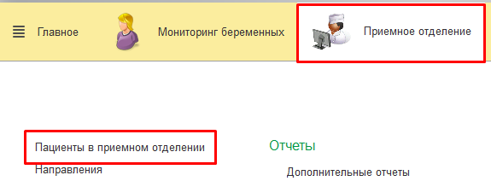
Рисунок 1. Открытие формы «Регистрация в приемном отделении»
В списке пациентов приемного отделения выбрать пациента и нажать на кнопку «Добавить МД», в выпадающем списке выбрать «Первичный осмотр в приемном отделении» (рис. 2).
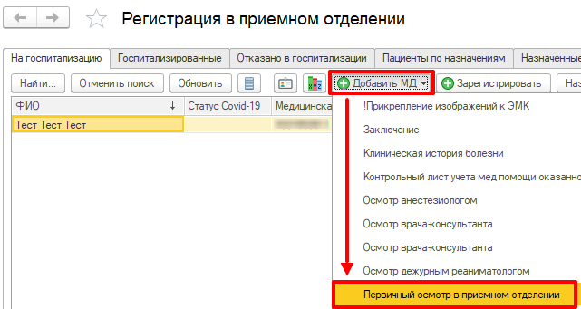
Рисунок 2. Создание медицинского документа по пациенту
Медицинский документ состоит из основной вкладки «ШМД» и вкладки «Статусы». На основной вкладке «ШМД» расположены общие поля для внесения информации по анамнезу пациента, его состоянии, результатам обследования и сведений о диагнозе пациента.
Если в системе есть сведения об аллергоанамнезе пациента, то на командной панели будет подсвечена команда «Изменить аллергоанамнез». В табличной части «Аллергологический анамнез» сведения об аллергии у пациента будут автоматически добавлены при нажатии на кнопку «Заполнить аллергоанамнез» (рис. 3).
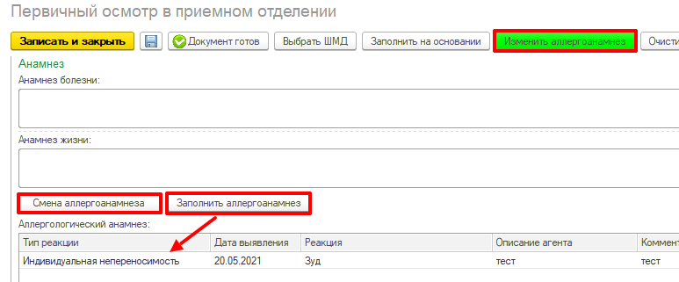
Рисунок 3. Внесение сведений об аллергоанамнезе пациента
При необходимости внесения сведений об аллергии - нажать на команду «Изменить аллергоанамнез», либо перед табличной частью «Аллергологический анамнез» нажать на кнопку «Смена аллергоанамнеза (рис. 3). В блоке полей «Перенесенные заболевания» перечислены заболевания построчно, в каждом пункте автоматически проставлен признак о том, что пациент отрицает данное заболевание. В конце этого блока полей отображается итоговое поле, в котором сведены все данные по перечисленным заболеваниям. Данное поле не доступно для редактирования. При необходимости внесения сведений о наличии заболевания необходимо снять признак, после чего будет активно дополнительное поле для внесения информации (рис. 4).
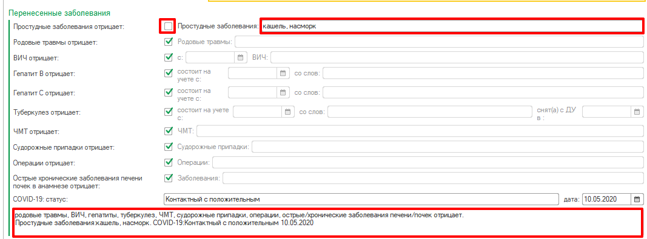
Рисунок 4. Заполнение сведений о перенесенных заболеваниях
В итоговом поле по перенесенным заболеваниям сначала перечисляются все заболевания с пометкой «отрицает», далее отражаются сведения по тем заболеваниям, по которым указана информация в дополнительном поле (рис. 4). В случае если в системе есть сведения по заболеванию Covid-19, тогда в соответствующем поле автоматически отобразятся данные по пациенту (рис. 4).
Если в поле будет снята отметка «отрицает», а также в дополнительном поле не указана информация по данному заболеванию, тогда итоговом поле не будет сведений о наличии либо отсутствии данного заболевания у пациента, за исключением Covid-19. Если в поле «Covid-19» не будет указана какая-либо информация, тогда в итоговом поле по перенесенным заболеваниям будет указано «COVID-19 отрицает» (рис. 5).
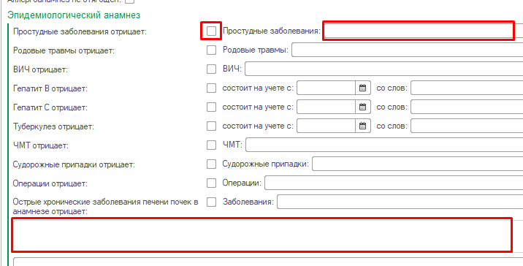
Рисунок 5. Отсутствие информации по перенесенным заболеваниям
Вкладка «Статусы» отображает возможность внесения информации по профильным отделениям (специализированным медицинским учреждениям). Для отображения вкладки с следует перейти на вкладку «Статусы», выбрать нужный статус, например, психический статус. После выбора статуса автоматически отобразится выбранная вкладка с профильными полями (рис. 6).
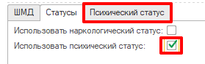
Рисунок 6. Отображение вкладки с выбранным статусом
Обязательные для заполнения поля подсвечиваются красным цветом (рис. 7).
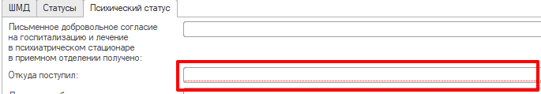
Рисунок 7. Обязательные для заполнения поля
Заполнить медицинский документ и нажать на команду «Документ готов» (рис. 8).
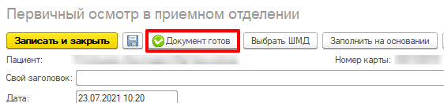
Рисунок 8. Проведение медицинского документа
Медицинский документ будет проведен и сформируется печатная форма. Для вывода на печать медицинского документа нажать на кнопку «Печать МД». Далее закрыть медицинский документ при помощи команды «Закрыть» (рис. 9).
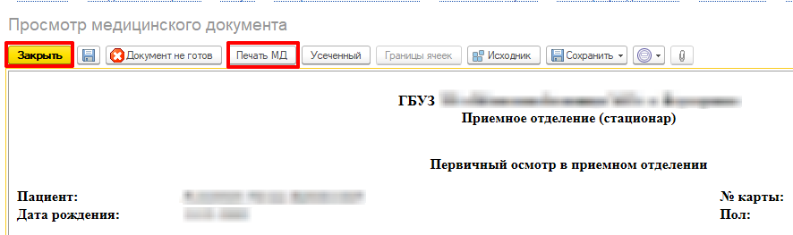
Рисунок 9. Печать медицинского документа

3.2 Формирование медицинского документа «Клиническая история болезни»
Войти в систему под правами «Приемное отделение». Далее перейти в подсистему «Приемное отделение» - «Пациенты в приемном отделении» (рис.10).
Рисунок 10. Открытие формы «Регистрация в приемном отделении»
В списке пациентов приемного отделения выбрать пациента и нажать на кнопку «Добавить МД», в выпадающем списке выбрать «Клиническая история болезни» (рис. 11).
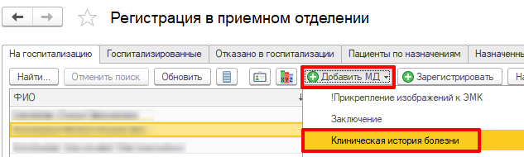
Рисунок 11. Создание медицинского документа по пациенту
Медицинский документ состоит из основной вкладки «ШМД» и вкладки «Статусы». На вкладке «ШМД» расположены общие поля для внесения информации по анамнезу пациента, его состоянии, результатам обследования и сведений о диагнозе. Вкладка «Статусы» отображает возможность внесения информации по профильным отделениям (специализированным медицинским учреждениям). Для отображения вкладки с профильными полями следует перейти на вкладку «Статусы» и выбрать, например, психический статус. После установления галки в поле «Использовать психический статус» автоматически отобразится вкладка «Психический статус» с профильными полями (рис. 12).
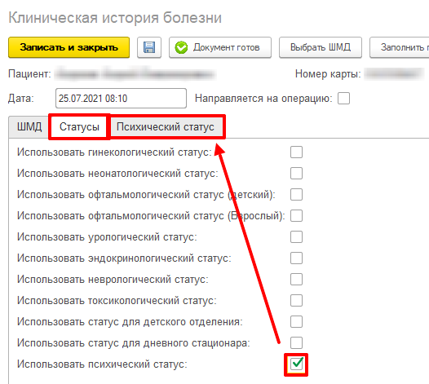
Рисунок 12. Отображение вкладки с выбранным статусом
В поле «Сознание» информация автоматически отображается из одноименного поля «Сознание», расположенного на основной вкладке «ШМД» в блоке полей «Объективный статус». Заполнение поля и редактирование информации по полю «Сознание» доступно только из вкладки «ШМД». На вкладке «Психический статус» информация дублируется, однако поле не доступно для редактирования. В случае если поле «Сознание» на основной вкладке «ШМД» не заполнено, то при переходе на вкладку «Психический статус» рядом с полем будет отображаться напоминание, что необходимо заполнить данное поле (рис. 13).
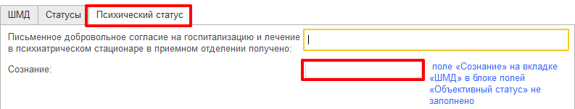
Рисунок 13. Заполнение поля «Сознание»
После заполнения всей полей нажимаем на команду «Документ готов» (рис. 14).
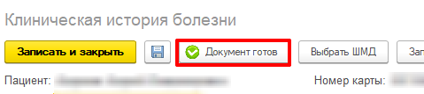
Рисунок 14. Проведение медицинского документа
Документ будет проведен, сформируется печатная форма. Далее нажимаем на кнопку «Печать МД» и «Закрыть» (рис. 15).
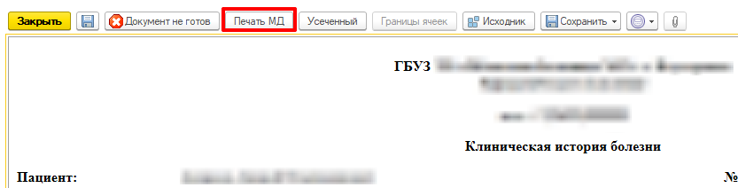
Рисунок 15. Печать медицинского документа

3.3 Формирование медицинского документа «Дневниковая запись»
Войти в систему под правами «Врач стационара». Далее перейти в подсистему «Отделение» - «Пациенты отделения» (рис. 16).
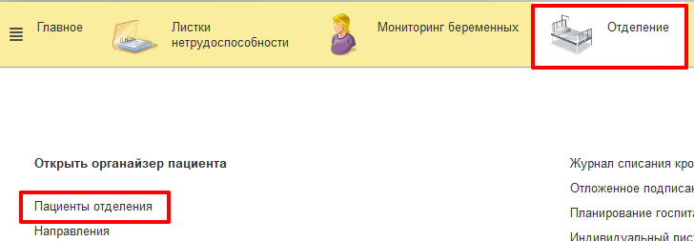
Рисунок 16. Открытие формы «Пост отделения стацинара»
В списке пациентов отделения стационара выбрать пациента и нажать на кнопку «Добавить МД». В выпадающем списке выбрать «Дневниковая запись» (рис.17).
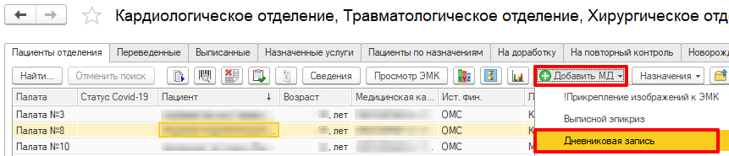
Рисунок 17. Формирование медицинского документа «Дневниковая запись»
Медицинский документ «Дневниковая запись» состоит из основной вкладки «ШМД» и вкладки «Статусы». На основной вкладке «ШМД» расположены общие поля для внесения информации по состоянию пациента, результатам обследования и доступна возможность редактирования диагноза пациента. Вкладка «Статусы» отображает возможность внесения информации по профильным отделениям (специализированным медицинским учреждениям). Для отображения вкладки с профильными полями следует перейти на вкладку «Статусы» и одним кликом выбрать нужный статус, например, психический статус. После установления галки в поле «Использовать психический статус» автоматически отобразится вкладка «Психический статус» с профильными полями (рис. 18).
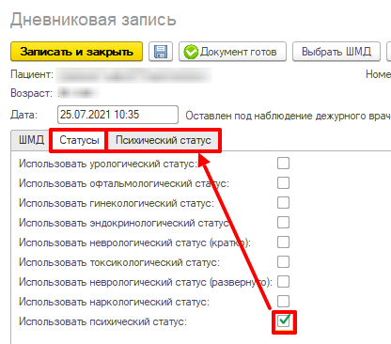
Рисунок 18. Отображение вкладки с выбранным статусом
В поле «Сознание» информация автоматически отображается из одноименного поля «Сознание», расположенного на основной вкладке «ШМД» в блоке полей «Объективный статус». Заполнение поля и редактирование информации по полю «Сознание» доступно только из вкладки «ШМД». На вкладке «Психический статус» информация дублируется, однако поле не доступно для редактирования. В случае если поле «Сознание» на основной вкладке «ШМД» будет не заполнено, то при переходе на вкладку «Психический статус» рядом с полем будет отображаться напоминание, где необходимо заполнить данное поле (рис. 19).
Рисунок 19. Заполнение поля «Сознание»
После того как будут заполнены поля медицинского документа следует нажать на команду «Документ готов» (рис. 20).
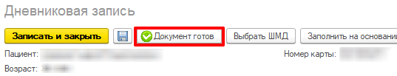
Рисунок 20. Проведение медицинского документа
Медицинский документ «Дневниковая запись» будет проведен и сформируется печатная форма документа. Для вывода на печать медицинского документа следует нажать на кнопку «Печать МД». Далее закрыть медицинский документ при помощи команды «Закрыть» (рис. 21).
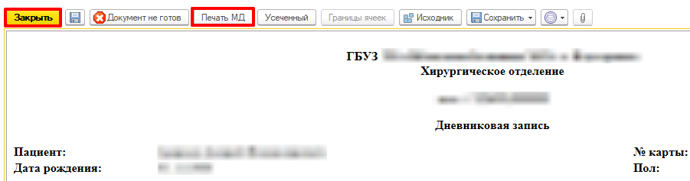
Рисунок 21. Печать медицинского документа

3.4 Формирование медицинского документа «Этапный эпикриз»
Войти в систему под правами «Врач стационара». Далее перейти в подсистему «Отделение» - «Пациенты отделения» (рис. 22).
Рисунок 22. Открытие формы «Пост отделения стацинара»
В списке пациентов отделения стационара выбрать пациента и нажать на кнопку «Добавить МД». В выпадающем списке выбрать «Этапный эпикриз» (рис. 23).
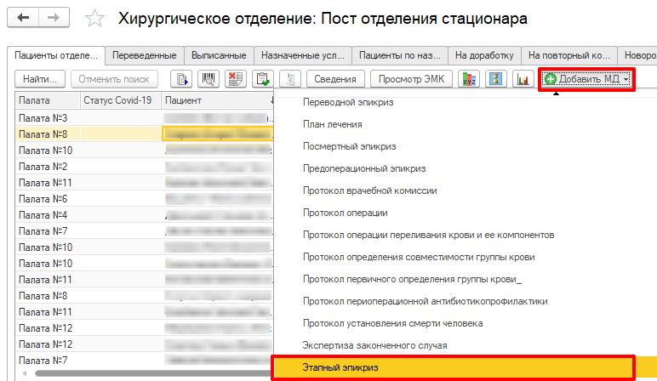
Рисунок 23. Формирование медицинского документа
Медицинский документ «Дневниковая запись» состоит из основной вкладки «ШМД» и вкладки «Статусы». На основной вкладке «ШМД» расположены общие поля для внесения информации по состоянию пациента, результатам обследования и доступна возможность редактирования диагноза пациента. Вкладка «Статусы» отображает возможность внесения информации по профильным отделениям (специализированным медицинским учреждениям). Для отображения вкладки с профильными полями по психиатрии следует перейти на вкладку «Статусы» и одним кликом выбрать «Использовать психический статус» (рис. 24).
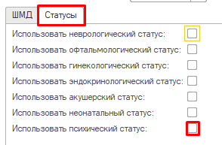
Рисунок 24. Выбор психического статуса
После установления галки в поле «Использовать психический статус» автоматически отобразится вкладка «Психический статус» с профильными полями (рис. 25).
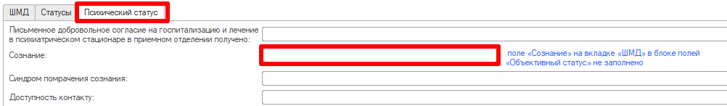
Рисунок 25. Отображение вкладки с выбранным статусом
В поле «Сознание» информация автоматически отображается из одноименного поля «Сознание», расположенного на основной вкладке «ШМД» в блоке полей «Объективный статус». Заполнение поля и редактирование информации по полю «Сознание» доступно только из вкладки «ШМД». На вкладке «Психический статус» информация дублируется, однако поле не доступно для редактирования.
В случае если поле «Сознание» на основной вкладке «ШМД» будет не заполнено, то при переходе на вкладку «Психический статус» рядом с полем будет отображаться напоминание, где необходимо заполнить данное поле (рис. 25).
Заполнить поля медицинского документа и нажать на команду «Документ готов» (рис. 26).
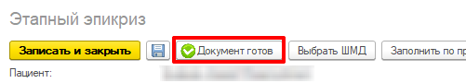
Рисунок 26. Проведение медицинского документа
Медицинский документ «Этапный эпикриз» будет проведен и сформируется печатная форма документа. Для вывода на печать медицинского документа следует нажать на кнопку «Печать МД». Далее закрыть медицинский документ при помощи команды «Закрыть» (рис. 27).
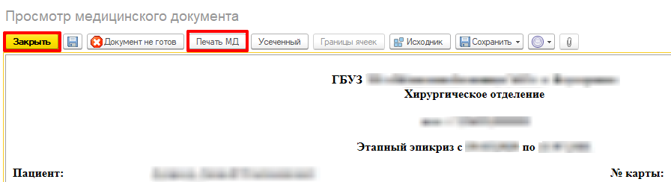
Рисунок 27. Печать медицинского документа

3.5 Формирование медицинского документа «Заключение комиссии врачей-психиатров»
Войти в систему под правами «Врач стационара». Далее перейти в подсистему «Отделение» - «Пациенты отделения» (рис. 28).
Рисунок 28. Открытие формы «Пост отделения стацинара»
В списке пациентов отделения стационара выбрать пациента и нажать на кнопку «Добавить МД». В выпадающем списке выбрать «Заключение комиссии врачей-психиатров» (рис. 29).
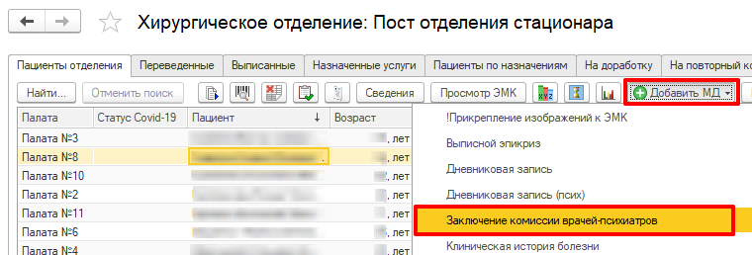
Рисунок 29. Формирование медицинского документа
В открывшейся форме медицинского документа заполнить поля и нажать на команду «Документ готов» (рис. 30).
Рисунок 30. Проведение медицинского документа
Медицинский документ «Заключение комиссии врачей-психиатров» будет проведен и сформируется печатная форма документа. Для вывода на печать медицинского документа следует нажать на кнопку «Печать МД». Далее закрыть медицинский документ при помощи команды «Закрыть» (рис. 31).
Рисунок 31. Печать медицинского документа

3.6 Формирование медицинского документа «Выписной эпикриз»
Войти в систему под правами «Врач стационара». Далее перейти в подсистему «Отделение» - «Пациенты отделения» (рис. 32).
Рисунок 32. Открытие формы «Пост отделения стацинара»
В списке пациентов отделения стационара выбрать пациента и нажать на кнопку «Добавить МД». В выпадающем списке выбрать «Выписной эпикриз» (рис. 33).
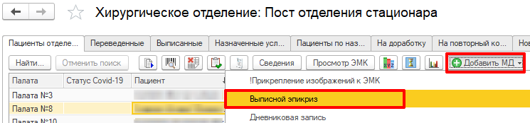
Рисунок 33. Формирование медицинского документа «Выписной эпикриз»
Медицинский документ «Выписной эпикриз» состоит из основной вкладки «ШМД» и вкладки «Статусы». На основной вкладке «ШМД» расположены общие поля для внесения информации по состоянию пациента при поступлении и при выписке, результатам проведенного обследования и лечения, сведения о заключительном диагнозе пациента и рекомендации при выписке.
Вкладка «Статусы» отображает возможность внесения дополнительной информации по профильным отделениям (специализированным медицинским учреждениям). Для отображения вкладки с профильными полями следует перейти на вкладку «Статусы» и одним кликом выбрать нужный статус, например, психический статус. После установления галки в поле «Использовать психический статус» автоматически отобразится вкладка «Психический статус» с профильными полями (рис. 34).
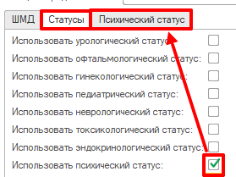
Рисунок 34. Отображение вкладки с выбранным статусом
В поле «Сознание» информация автоматически отображается из одноименного поля «Сознание», расположенного на основной вкладке «ШМД» в блоке полей «Объективный статус». Заполнение поля и редактирование информации по полю «Сознание» доступно только из вкладки «ШМД». На вкладке «Психический статус» информация дублируется, однако поле не доступно для редактирования. В случае если поле «Сознание» на основной вкладке «ШМД» будет не заполнено, то при переходе на вкладку «Психический статус» рядом с полем будет отображаться напоминание, где необходимо заполнить данное поле (рис. 35).
Рисунок 35. Заполнение поля «Сознание»
После того как будут заполнены поля медицинского документа следует нажать на команду «Документ готов» (рис. 36).
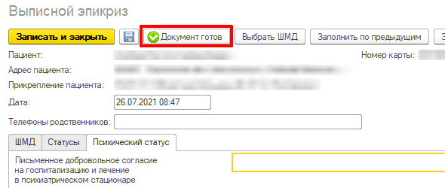
Рисунок 36. Проведение медицинского документа
Медицинский документ «Выписной эпикриз» будет проведен, сформируется печатная форма. Далее нажать на кнопку «Печать МД» и «Закрыть» (рис. 37).
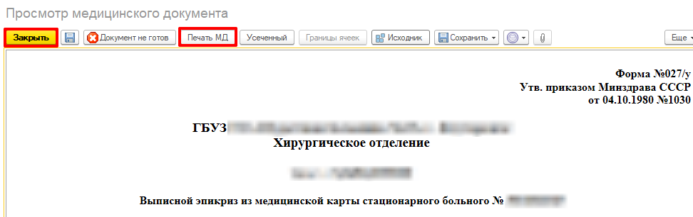
Рисунок 37. Печать медицинского документа

